Сказкотерапия для детей 3-4
Особенность психологических сказок для детей до 3 лет заключается в их общей познавательности. Создавая придуманную историю о ситуации или проблеме, связанную с ребёнком, взрослый может мягко подсказать ему решение этой проблемы. Поскольку сказки не указывают или поучают, а действуют ненавязчиво, терапевтический эффект от их использования огромен. Так, например, колыбельные сказки помогают преодолеть проблемы со сном у гиперактивных детей.
Кроме коррекционных вариантов существует также развивающая сказкотерапия для детей, описывающая ситуации и действия, не имеющие по реального воплощения в жизни, но которые могут расширить опыт ребёнка и, возможно, пригодиться в будущем.
Мы подобрали для вас примеры психологических историй для детей 2-3 лет. Для закрепления результата лучше использовать сразу несколько методов: чтение вслух, разыгрывание в лицах или игрушках, рисование по мотивам сказки.

1. Сказка про Звонкую речку радость – для часто болеющих детей. Помогает создать нужный психологический настрой для скорейшего выздоровления.
Жила-была речка. Звали ее Радость. Она была очень доброй, жизнерадостной речкой. На ее берегах всегда росло много разных трав и цветов, к ней каждый день прибегали поиграть белочки и прилетали красивые бабочки и стрекозы. В ее чистой журчащей воде плескались золотые рыбки и маленькие розовые крабики.
И так они все и жили весело и игриво, пока однажды к ним случайно неизвестно откуда появилась ряска и грязь. Она заполонила постепенно всю речку. И от этой ряски и грязи ручейку стало труднее бежать. Все меньше свежей чистой водички попадало в нашу речку, и все сложнее ручейку было дышать. Речка перестала бежать так звонко и весело. Вода в ней заполнялась илом и водорослями, а рыбки вообще уплыли, т.к. им стало нечего есть. Речка загрустила… И хоть ручеек не сдавался, и работал день и ночь, он не мог сам победить это болото.
Белочки и бабочки побежали просить о помощи всех лесных жителей, может, кто-то знает, как помочь нашей Речке и вернуть ей былую свежесть и радость, помочь ручейку дышать легко и полно снова.
И вот, наконец, Мудрая сова сказала им, что надо делать.
Только Ветер может победить эту ряску. Надо раздуть весь ил, грязь и щепки, и тогда ручеек смоет это и Речка снова сможет наполняться свежей водой.
Услыхал это ветер и сразу примчался на помощь, ведь они с Радостью были хорошими друзьями. Не раз он прилетал поиграть сюда в прятки или пошелестеть листвой. И вот он сразу принялся за работу. Он дул, и дул, и дул… все сильнее и сильнее, потом набирался сил и снова дул, что есть мочи. Так провел он целый день, дуя как можно сильнее, как можно дольше — и ряска уходила, ил рассеивался, щепки уплывали далеко-далеко. И в конце концов, вода так расчистилась, что ручеек смог сдвинуть эту грязь со своего горла, и потекла снова чистая свежая водичка!
Речка очистилась и снова зажурчала всеми звуками музыки, вода стала прозрачной, прохладной, звонкой. И сразу же вернулись домой золотые рыбки и розовые крабики, засверкали своими крылышками стрекозы и бабочки, и все стало как прежде. Речка Радость снова могла веселиться с друзьями, течь куда ей захочется. Ей стало легко и свободно.
Только речка помнила, как тяжело ей было болеть и быть болотом, стоять без движения, полной ила. Поэтому она попросила своего друга Ветра навещать ее каждый день утром и вечером, дуть хотя бы 15 минуточек, так, на всякий случай, чтоб больше никакая грязь и ряска не смогли помешать ручейку свободно дышать и делиться водичкой с нашей речкой Радостью. И так ветер дул, а речка радушно благодарила его своим звонким журчанием, и ил больше никогда не появлялся рядом с ней.

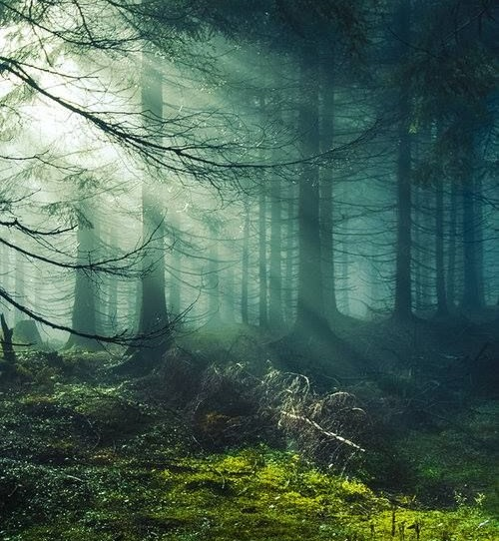

Сказкотерапия для детей 4-5 лет
В этом возрасте дети начинают ощущать себя как отдельную личность. У них могут появиться капризы, истерики, ночные страхи. Со всеми этими проблемами поможет справиться лечение сказками.

1. Сказка о солнышке – для гиперактивных и капризных детей.

В далекой-далекой галактике, за много миллионов световых лет от нас живет семья Солнышек. Большое Солнышко - папа, меньшее Солнышко - мама, небольшое Солнышко - сынок и крошечное Солнышко - дочь. Все они живут дружной семьей. Вместе читают, придумывают странные истории.
Каждый из них с самого рождения имеет свою работу, которую выполняет постоянно без перерывов и отпусков - они освещают и греют планеты, которые вращаются вокруг каждого. И все бы ничего, да Солнышко-сынок славился своей капризностью: капризничает, говорит «не хочу», «не буду» ...
А у тебя такое бывает?
Мама с папой не знают, что делать, как растолковать сыну, что такое поведение не подобает Солнышку, потому что быть Солнышком - это большая честь, но в то же время и большая ответственность-ведь от тебя зависит жизнь на планетах. Там, где есть ответственность, нет места вредности.
Капризничал Солнышко-сынок и сегодня:
- Не хочу светить справа, не хочу стоять на одном месте так долго, не хочу так рано вставать ... Возьму и не буду светить на планету Кипрана, где обитают живые существа. Отвернусь!
И отвернулся Солнышко-сынок от кипрян, и стало там темно-темно. Все жители испугались. Что же с ними будет дальше? Если солнышко не светит, то не растут растения, овощи и фрукты, а когда нет урожая, то нечего и кушать. А без пищи, как известно всем, живое существо умирает. Начали плакать маленькие детки - кипряне, потому что, они очень боялись темноты-казалось, что на них нападут монстры или что-то страшное. Но они не знали, что на самом деле почти все монстры тоже боятся темноты.
Кипряне не стали ждать смерти, собрали всех на совещание и начали рассуждать о том, как им дальше жить и что делать, чтобы Солнышко-сынок снова светило на их планету. Странные существа эти кипряне. На подбородке у них были выпуклые глаза, нос дышал и нюхал на животе, а рот разговаривал и ел на спине. И решить проблему они думали так: надо снять на видеокамеру просьбу к Солнышку. Для этого взяли последние фонари, собрали детей и все вместе рассказали Солнышку-сыну, как им без него тяжело жить. Дети, плача, рассказали о своих страхах. Затем, самые смелые запустили ракету и полетели к Солнышку. Летели несколько дней, чтобы передать просьбу.
Солнышко-сынок просмотрел запись (он любил смотреть мультфильмы), но эта запись оказалась печальной. Солнышку стало стыдно за свое поведение и капризы. Он даже расплакался вместе с детьми - кипрянами, которые так боялись темноты.
С тех пор Солнышко-сынок светил на все планеты в своей системе и не капризничал, а слушался папу и маму.
Какой молодец Солнышко-сынок!

МБДОУ детский сад №8
«Снеговичок»

Памятка для родителей

СБОРНИК СКАЗОК
ДЛЯ СКАЗКОТЕРАПИИ
С ДЕТЬМИ ДОШКОЛЬНОГО ВОЗРАСТА

https://dreamsong.ru/lullaby-tales

Составитель:
Педагог-психолог
Хабибуллина Л.Р.

